СОЗДАНИЕ ПОЛЬЗОВАТЕЛЬСКОГО ДЕЙСТВИЯ БИЗНЕС-ПРОЦЕССА

[Толмачев Дмитрий Юрьевич](https://community.terrasoft.ru/user/68625)

15 мая 2015 15:27

* *Автор: Толмачев Дмитрий*
* Организация: Программные технологии
* Применимо: bpm'online 7.x / 5.x
* Дата: 15.05.2015

ИСТОРИЯ ОДНОГО ДЕЙСТВИЯ

В данной статье речь пойдет о создании пользовательского действия бизнес-процесса на основе уже существующего. Думаю, что все знакомы с таким замечательным действием БП как «Выполнить задачу» (рис. 1), который позволяет настроить создание активности и поднять карточку.

Рис.1 <http://take.ms/K3T3i>

Но мое любимое свойство этого действия – это возможность за счет последующего ветвления ограничить количество предлагаемых результатов и вывести результаты в виде цветных кнопок (рис. 2)

Рис.2 <http://take.ms/zP5L0>

К сожалению его использование ранее прекращалось, как только в активность добавлялось новое поле, которое необходимо динамически заполнять в БП. А такая ситуация случалась чуть чаще чем постоянно.

Вместо этого приходилось придумывать разного рода конструкции вида:

1) Использование страницы редактирования

Рис 3. <http://take.ms/2VBdo>

2) Использование промежуточного сигнала на изменение активности

Рис 4. <http://take.ms/OKNVH>

Но оба эти варианта не позволяли увидеть «красивые кнопочки» результата. К тому же приходилось дополнительно либо искусственно ограничивать результаты, либо создавать для каждой задачи свою категорию.

Решение

В итоге задавшись наконец этим вопросом, я решил возродить для себя этот магический элемент. Проанализировав, стало ясно, что в действии используются схемы:

• ActivityUserTask / Выполнить задачу [Действие]

• ActivityUserTaskParametersEditPage / Страница редактирования параметров действия «Выполнить задачу»

К сожалению, не найдя способа заместить действие решил воспользоваться старым добрым экспорт/подмена UId/импорт. Экспортировав схему ActivityUserTask заменил (везде) в ней 3 интересующие меня значения

• Название схемы: ActivityUserTask -> SmrActivityUserTask

• Заголовок: Выполнить задачу -> Выполнить настраиваемую задачу

• UId: b5c726f2-af5b-4381-bac6-913074144308 -> b5c726f2-af5b-4381-bac6-913074144309 [!]

[!] Обязательно стоит проверить на существование данный UId в таблицe SysSchema. В случае совпадения наша новая схема заменит уже существующую при импорте. Далее импортируем действие в свой пакет (я предпочитаю хранить пользовательские действия в отдельном пакете)

Рис 5. <http://take.ms/83Tjj>

Теперь у нас есть собственное действие для создания задачи, которое мы можем редактировать, настраивать, изменять и добавлять параметры.

Для удобства также создадим свою страницу редактирования на базе старой: «Добавить» -> «Страница». В качестве родительской выбирается:

• Страница редактирования параметров действия "Выполнить задачу"

Рис 6. <http://take.ms/9sw5B>

Предположим, что мы создали новый раздел «Обращение» / SmrCase и в активности добавили на него ссылку. Теперь мы хотим использовать это «Обращение» в нашем действии.

Настройка страницы

Добавим новое справочное поле на страницу:

1. Добавим «Поле параметра» в контейнер «Связи активности»

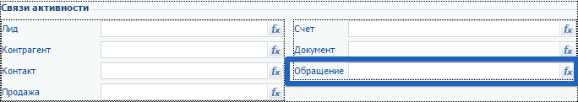

Рис 7. <http://take.ms/Z9s1p>

Свойства элемента: • Название: SmrCaseEdit • Подпись: Обращение • Тип данных: Справочник

2. Пропишем привязку поля к параметру действия (сам параметр создадим в действии чуть позже):

Необходимо на странице переопределить метод «GetActivityControlsBinding»

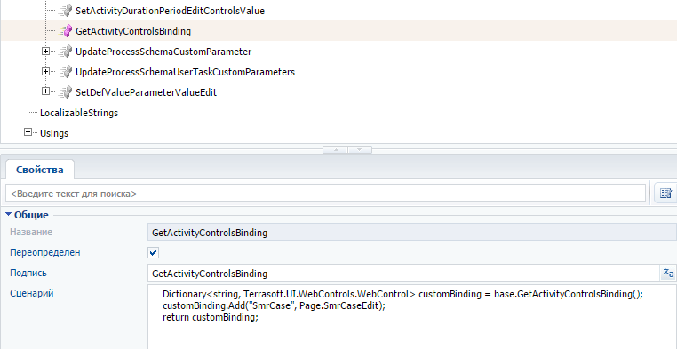

Рис 8. <http://take.ms/uFEkh>

    Dictionary **string**, Terrasoft.UI.WebControls. WebControl > customBinding = **base** .GetActivityControlsBinding();  
    customBinding.Add( "SmrCase", Page.SmrCaseEdit);  
    **return** customBinding;

Настройка Действия

Для начала привяжем действие к странице. Для этого в свойствах действия укажем

• Страница редактирования параметров = Страница редактирования параметров действия "Выполнить настраиваемую задачу"

Можно также указать свое изображение действия. Теперь необходимо дополнить логику нашего действия с учетом добавленного поля:

1) Добавим новый параметр в действие «SmrCase»

Название: SmrCase

Подпись: Обращение

Тип данных: Справочник

Справочник: Обращение

Схема: SmrCase

2) Изменить метод «CreateActivity», добавив обработку параметра SmrCase.

    var activity = new Terrasoft.Configuration.Activity(UserConnection);  
    activity.SetDefColumnValues();  
    *// SmrCase*  
    var columnSmrCase = activity.Schema.Columns.FindByName( "SmrCase" );  
    **if** (columnSmrCase != **null** && SmrCase != Guid .Empty)  
    {  
        activity.SetColumnValue(columnSmrCase, SmrCase);  
    }  
    *//...*

3) Изменить метод «CompleteExecuting», добавив обработку параметра SmrCase.

    var activity = parameters[0] **as** Terrasoft.Configuration.Activity;  
    **if** (activity == **null**)  
    {  
        **return** **false** ;  
    }  
    *// SmrCase*  
    var columnSmrCase = activity.Schema.Columns.FindByName( "SmrCase" );  
    **if** (columnSmrCase != **null**)  
    {  
        **object** smrCase = activity.GetColumnValue(columnSmrCase);  
        **if** (smrCase != **null** )  
        {  
            SmrCase = ( Guid)smrCase;  
        }  
    }  
    *//...*

Добавить действие в список действий БП

В общем случае для использования, созданного нами действия можно воспользоваться элементом «Действие процесса» в свойствах которого указать:

• Действие: Выполнить настраиваемую задачу

Но если этот элемент используется действительно часто можно добавить его в общий список. Для этого необходимо зарегистрировать ее в БД. В общем случае достаточно прописать скрипт:

**INSERT** **INTO** [dbo] . [SysProcessUserTask] (  
        [SysUserTaskSchemaUId] ,  
        [IsQuickModel] ,  
        [Caption]  
        )  
**VALUES** (  
        (**SELECT** TOP 1 UId **FROM** SysSchema   **WHERE** ( Name = 'SmrActivityUserTask' )),  
       1 ,  
        'Настраиваемая задача' )  
GO

К сожалению название действие в списке генерируется в ядре, поэтому оно у нас все равно получится без названия, но подобрав подходящее изображение можно легко понять зачем нужно это действие.

Вот что у нас получается в результате:

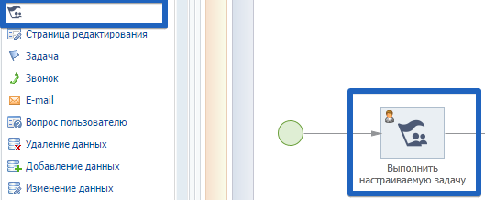

Рис 9. <http://take.ms/G2PDS>

Теперь мы можем использовать свое собственное (настраиваемое!) действие для создания задачи.